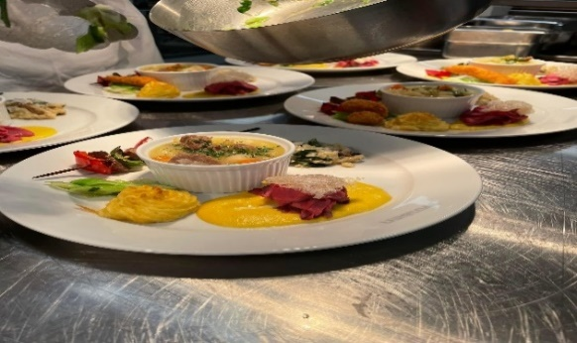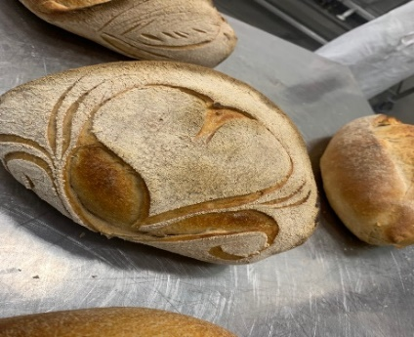

I valgfaget *Utvikling av produkter og tjenester*, restaurant- og matfag, vil vi jobbe praktisk med spennende, lærerike og relevante oppgaver innenfor fagene kokk, servitør, ferskvarehandler, baker, konditor og kjøttfag. Vi skal være i det flotte restaurantkjøkkenet på Tangen videregående skole, og du skal ha på deg ekte kokketøy.

På kjøkkenet skal vi jobbe med lokale råvarer, for i dette valgfaget setter vi søkelyset på bærekraft. Du skal lære å utnytte alt fra kjøttfe, fisk, fugl eller grønnsaker, og vi skal sørge for at det ikke blir noe matsvinn. Og av dette skal du lage lekre delikatesser og de vakreste og mest smakfulle retter. I faget får du også vite mer om tilberedningsmetoder, hygiene, merking og oppbevaring og helse, miljø og sikkerhet.

Når du har lært litt og er klar for å vise fram ferdighetene dine, inviterer vi foreldre og lærere til Restaurant Innsyn på Tangen videregående skole. Da skal de få et måltid de sent vil glemme, og som du og dine medelever har produsert og servert.

I løpet av kurset blir det også lagt inn en tur til lokale matprodusenter på Agder.

Hvis du velger dette valgfaget, må du være innstilt på økter på inntil tre-fire timer én dag i uka. Du skal likevel ikke ha flere timer enn i andre valgfag, så noen uker er satt av til avspasering. Avspaseringen er for det meste lagt til begynnelsen og slutten av skoleåret.

Og helt til slutt: Vi skal også ha det veldig moro!

*Mål for opplæringen er at eleven skal kunne*

* *Utforske og identifisere et marked og behovene i det*
* *Utvikle et produkt eller en tjeneste som møter et definert behov*
* *Vurdere problemstillinger rundt etikk og bærekraft i egen bedrift*
* *Planlegge og gjennomføre drift av en bedrift i samarbeid med andre*
* 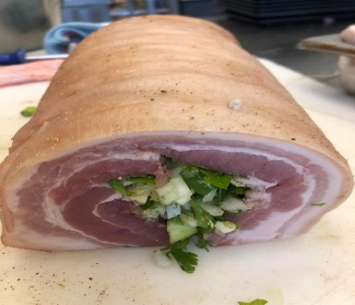*bruke budsjett og regnskap for å holde oversikt over driften av bedriften*
* *dokumentere drift og reflektere over ulike sider ved egen bedrift*

Besøk oss på:  
<https://youtu.be/4x1UA6pKjdU>



**Søknad valgfag: «*Utvikling av produkter og tjenester»* på Tangen videregående skole (Restaurant og matfag) for skoleåret 2024-2025**

Elevens navn:____________________________________ Klasse:___________

**Jeg søker om å få plass på valgfaget «Utvikling av produkter og tjenester».**

*Ved å søke dette valgfaget og hvis jeg får plass, er jeg innforstått med at jeg ikke skal delta på skolens ordinære valgfagstilbud. Har satt meg inn i og forstått hvordan dette valgfaget er organisert.*

Begrunnelse for søknad:

|  |
| --- |
|  |

**Frist for å levere søknad er tirsdag 23. april.**

___________________________________________________________________________

Sted og dato Underskrift elev Underskrift foresatte